2021

项目立项报告

CyberTetris - 基于QT的俄罗斯方块游戏

小组成员：吕炎明，刘宇轩，刘慧杰，张滢

目录

一、项目管理相关 2

1.1 代码管理平台 2

1.2 项目模型 3

二、软件相关 4

2.1 软件介绍 4

2.2 功能点描述 5

2.2.1 基本功能 5

2.2.2 拓展功能 6

2.3 技术方案选择 6

2.3.1 C++ 6

2.3.2 QT 7

2.3.3 SQLite数据库 8

三、小组任务分工 8

3.1基本功能 8

3.2附加功能 9

# 一、项目管理相关

## 1.1 代码管理平台

本项目将采用GitHub 作为项目版本管理平台，Git 作为项目版本管理工具。

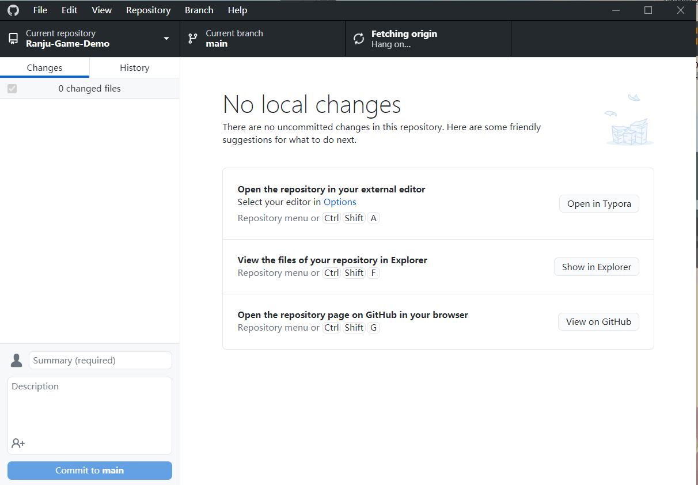

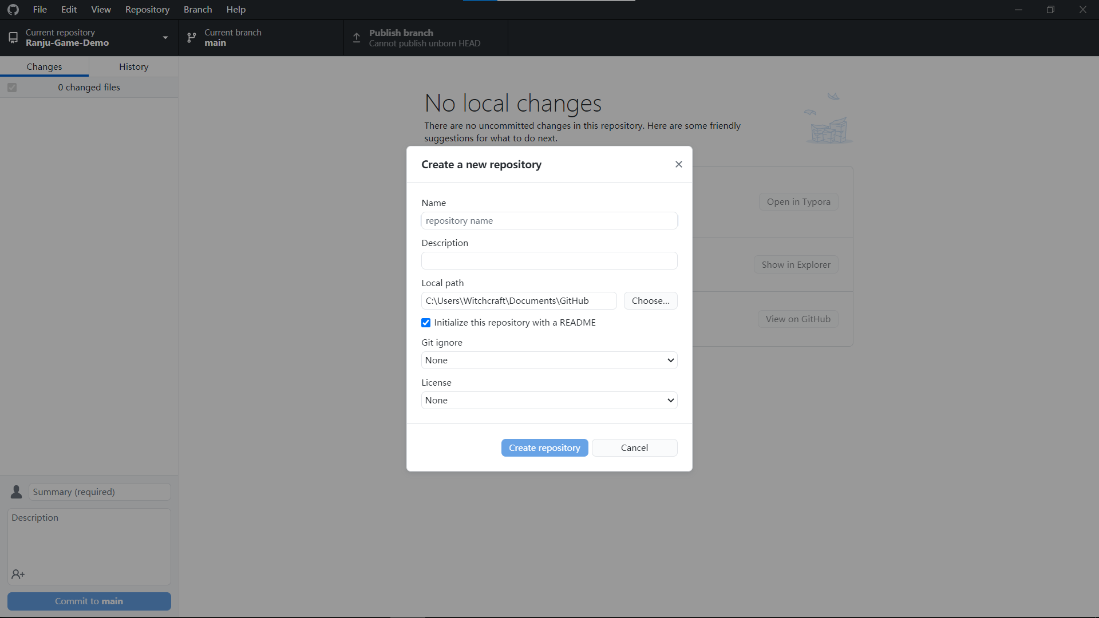

## 1.2 项目模型

采用敏捷开发模型，多次迭代，按短迭代周期工作，每次迭代交付一些成果，可以每周提交并展示一部分功能。敏捷开发是一种以人为核心、迭代、循序渐进的开发方法。在敏捷开发中，软件项目的构建被切分成多个子项目，各个子项目的成果都经过测试，具备集成和可运行的特征。换言之，就是把一个大项目分为多个相互联系，但也可独立运行的小项目，并分别完成，在此过程中软件一直处于可使用状态。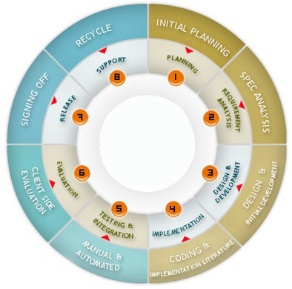

敏捷开发小组主要的工作方式可以归纳为：作为一个整体工作； 按短迭代周期工作； 每次迭代交付一些成果，关注业务优先级，检查与调整。敏捷软件开发要注意项目规模，规模增长，团队交流成本就上去了，因此敏捷软件开发暂时适合不是特别大的团队开发，比较适合一个组的团队使用。敏捷开发可以在较短时间内提交出软件，更加强调组内成员的沟通协作。敏捷开发，相比迭代式开发两者都强调在较短的开发周期提交软件，但是，敏捷开发的周期可能更短，并且更加强调队伍中的高度协作。 敏捷方法有时候被误认为是无计划性和纪律性的方法，实际上更确切的说法是敏捷方法强调适应性而非预见性。 适应性的方法集中在快速适应现实的变化。当项目的需求起了变化，团队应该迅速适应。这个团队可能很难确切描述未来将会如何变化。

# 二、软件相关

## 2.1 软件介绍

游戏背景：Tetris（俄罗斯方块）是一个最初由阿列克谢·帕基特诺夫在苏联设计和编程的益智类视频游戏。作为世界上累计销量第三高的游戏，早在上世纪末tetris便已拥有广泛的受众，其具有简单易懂的规则，又具有许多颇具难度的高阶操作。

游戏规则：游戏的目的是操纵这些Tetromino，把每一个平行移动和以90度为单位旋转，来创造了10块无间隙的水平行。当一行被填满，它就会消失，在这被删除的行上面的块都将下降。当清除一定数量的行（或其它目标）达到后，游戏将进入一个新的等级。随着游戏进行，每增加一个等级就会导致Tetromino下降更快。当Tetromino堆到场地顶部，新的Tetromino无法进入场地时，游戏就结束了。所有tetrominoes能清除一行和两行。I，J和 L都能够清除三行。只有I可以同时清除四行，这也被称为“Tetris”。（这对于每一个具体的Tetris旋转系统可能会有所不同。例如，在使用的超级旋转系统（SRS）时，某些情况下，允许T，S和Z旋转“卡”入特定的槽并消除三行。

操作 :“↑”控制方块硬降，“↓”控制方块软降，“←”“→”控制方块左右平移，“x”“z”分别控制方块顺时针、逆时针旋转，鼠标操作其余按钮。

## 2.2 功能点描述

### 2.2.1 基本功能

图形界面；

背景音乐；

随机生成游戏；

得分统计：消除成功，奖励分数、连续消除的越多，分数增加越多；

无尽模式：持续进行游戏，随时间推移，方块下落速度逐渐增大，当方块无法落下时，游戏结束

游戏控制：开始、结束等

菜单功能：调节游戏块难度

### 2.2.2 拓展功能

可选难度：方块下落速度不随时间推移改变；

时间模式：在限定的时间内尽可能多地消除方块；

目标模式：消除指定数目的方块，尽可能快速完成；

方块皮肤切换功能；

本地双人对战功能；

方块的HOLD功能；

账号登陆功能：可统计分数、对战记录等；

手机辅助app：可在登陆账号后查看自己在游戏中对战的分数，记录等；

商店及货币系统：可通过进行游戏获得货币，可兑换皮肤；

其他在开发过程中想到的附加功能；

## 2.3 技术方案选择

### 2.3.1 C++

本项目采用C++作为项目的开发语言。

C++是C 语言的继承，它既可以进行C 语言的过程化程序设计，又可以进行以抽象数据类型为特点的基于对象的程序设计，还可以进行以继承和多态为特点的面向对象的程序设计。C++擅长面向对象程序设计的同时，还可以进行基于过程的程序设计，因而C++就适应的问题规模而论，大小由之。C++不仅拥有计算机高效运行的实用性特征，同时还致力于提高大规模程序的编程质量与程序设计语言的问题描述能力。

C++的优势：

* 语言简洁、紧凑，使用方便、灵活；拥有丰富的运算符；
* 生成的目标代码质量高，程序执行效率高,可移植性好;
* C++程序在可重用性、可扩充性、可维护性和可靠性等方面都较高，使其适合开发大中型的系统软件和应用程序;
* 支持面向对象编程机制，如信息隐藏、封装函数、抽象数据类型、继承、多态、函数重载、运算符重载、乏型编程（模板)，团队开发更简单。

### 2.3.2 QT

本项目采用Qt 作为GUI 项目图形界面开发框架。Qt 是一个跨平台的C++图形用户界面应用程序框架。它为应用程序开发者提供建立艺术级图形界面所需的所有功能。它是完全面向对象的，很容易扩

展，并且允许真正的组件编程。基本上，Qt 同 X Window 上的 Motif，Openwin，GTK 等图形界 面库和 Windows 平台上的 MFC，OWL，VCL，ATL 是同类型的东西。自从1996 年早些时候，Qt 进入商业领域，它已经成为全世界范围内数千种成功的应用程序基础。Qt 也是流行的Linux 桌面环境KDE 的基础，KDE 是所有主要的Linux 发行版的一个标准组件。Qt 的特点有：可移植性、易用性、执行速度快等特点。

Qt 的优势：

* XML 支持;
* 支持2D/3D 图形渲染，支持OpenGL;
* 面向对象，Qt 良好的封装机制使得Qt 的模块化程度非常高，可重用性较好，对于用户开发来说是非常方便的;
* 丰富的API，Qt 包括多达250 个以上的C++类。

### 2.3.3 SQLite数据库

本项目采用SQLite作为数据库。SQLite是一款轻型的数据库，是遵守ACID的关系型数据库管理系统。它的设计目标是嵌入式的，而且已经在很多嵌入式产品中使用了它，它占用资源非常的低，在嵌入式设备中，可能只需要几百K的内存就够了。它能支持在诸如Windows、Linux等等主流的操作系统，同时能够跟很多程序语言相结合，比如 C++、C#、PHP、Java等，还有ODBC接口，同样比起Mysql、PostgreSQL这两款开源的世界著名数据库管理系统来讲，它的处理速度比他们都快。

# 三、小组任务分工

## 3.1基本功能

吕炎明：底层逻辑实现（25%）

刘慧杰：旋转与落地碰撞判定 （25%）

刘宇轩：方块消除判定及方块整体移动（25%）

张滢：分数统计及高阶消块技巧判定（25%）

## 3.2附加功能

吕炎明：本地多人对战开发（25%）

刘慧杰：网络对战开发 （25%）

刘宇轩：手机端app开发（25%）

张滢：账号登陆与货币管理系统 （25%）